栄公民館事業
市民ゼミ「お守り袋の制作」
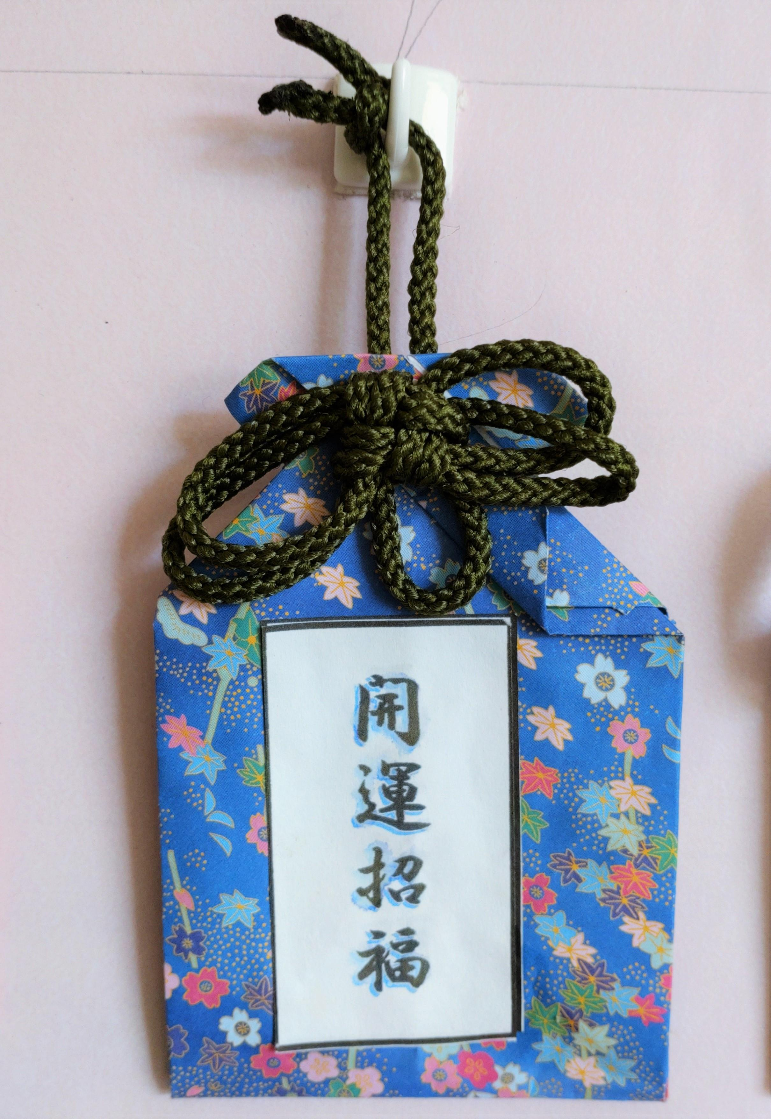

●と き ①令和５年8月16日 ②9月20日 (全て水曜日 9:30～11:30)
●ところ 栄公民館

●講 師 折り紙作家 笹川 正範さん
●定 員 10人(超過の場合は抽選)
●参加費 200円
●申込期限 7月26日(水)
●申込み/問合せ 三条市栄公民館（農村環境改善センター内）
TEL 45-5685 FAX 45-6661
MAIL sakaec@city.sanjo.niigata.jp

